

Proyecto Práctico de Aplicación Integrador

Diseño de Sistemas

Sistema de Gestión de Bomberos Voluntarios
- Bravo -

Iteración 2

Curso: 3K7

Docentes:
- Jeinson, Elizabeth Ana
- Massano, Maria Cecilia
- Crespo, María Mickaela

Integrantes:
Bottacin Lucio | 71983 | luciobotacin@gmail.com
Claro Córdoba, Andres | 65418 | andres.claro.cordoba@gmail.com
Girón Pignol, Joaquin Esteban | 60862 | girjoes@gmai.com
Ranalletti Raúl | 73884 | raulranalletti@live.com
Rubiano Ciro Lucas | 74380 | cirolr21@gmail.com
Spalla Gaspar | 72010 | gasparspalla@gmail.com
Entrega: 13/06/19

Grupo: 8

Sistema de Gestión de Bomberos Voluntarios - Bravo - 1
Iteración 2 1
Consignas: 3
Resolución 6
Realizaciones de casos de uso de análisis 6
Diagrama de Secuencia CU 54 Notificar convocatorias de intervención 6
Diagrama de Comunicación CU 71 Finalizar intervención 7
Diagrama de Secuencia CU 94 Generar reporte de tiempos de intervenciones 8
Vista de Clases de Análisis 9
Máquina de Estados Intervención 10

Consignas:

1° Entrega:
•Modelo de Dominio: construir el modelo de objetos del dominio, utilizando
un diagrama de clases, que contenga atributos y métodos para las clases; y
para las relaciones la navegabilidad y multiplicidad.
2° Entrega:
•Realizaciones de casos de uso de análisis de 3 (tres) escenarios de casos
de uso designados por el docente tutor. Se tomará como referencia
únicamente las clases del Modelo de Dominio entregado por los docentes. Se
modelará 1 escenario utilizando diagrama de comunicación y 2 escenarios
utilizando diagrama de secuencia. Ver Anexo de Asignación de CU y
Máquinas de Estado.
•Vista de Clases de Análisis utilizando un diagrama de clases. La vista debe
incluir las clases de análisis necesarias para el modelado de los escenarios del
punto anteriores
•Máquina de Estados de las clases asignadas a cada grupo, incluyendo en
Vista de clases de análisis, la estructura que da soporte a la máquina de
estados.
3° Entrega:
•Identificación y clasificación de Requerimientos No Funcionales.
•Patrones Arquitectónicos: Identificar tres patrones y modelar la aplicación
de estos patrones a los problemas arquitectónicos que el grupo considere que
requieren de su aplicación. Definir la aplicación y motivación de cada patrón
a utilizar.
•Vistas de la Arquitectura:
→ Vista de la funcionalidad: incluyendo justificación de la elección de los
casos de uso que incluyen.
→ Vista del diseño: Subsistemas e Interfaces
→ Vista de Despliegue: Nodos y componentes
→ Vista de Despliegue: Niveles de hardware.
4° Entrega:
•Re diseño de dos realizaciones de casos de uso de análisis, aplicando Patrones
de Diseño de Gamma de diferentes categorías. Para cada patrón defina:
→ Identificación: descripción del problema que resuelve.
→ Estructura: Vista de clases de diseño (especificación de tipos de datos,
tipos de retornos y tipos de parámetros y visibilidad de métodos –
privados, públicos, etc.) correspondiente a la estructura resultante de la
aplicación del patrón.
→ Dinámica: Realización de casos de uso de diseño, utilizando un diagrama
de secuencia para la parte dinámica; donde se modele la aplicación del
patrón.
→ Pseudocódigo: código o descripción textual del comportamiento que se
ejecuta en cada uno de los métodos que están afectados en la aplicación
del patrón.

•Diseño de Interfaz del caso de uso a implementar, indicando al menos un
patrón de IHM descripto con la plantilla correspondiente.
5° Entrega:
•Implementación de un caso de uso en el que hayan diseñado aplicando un
patrón de diseño.
•Mapeo a base de datos relacional: Modelo de Entidad Relación para las
clases que se ven afectadas en la realización del CU elegido:
→ Todas las entidades deben incluir sus correspondientes claves
primarias y foráneas, siempre que sean necesarias.
→ Las entidades que representan transacciones deberán estar completas,
con todas sus propiedades (atributos).
•Requerimiento de cambio:
→ Vista de la estructura: modelo de dominio (con diagrama de clases),
incluyendo las clases de dominio modificadas y las nuevas a partir de
la aplicación del o los requerimientos de cambio. Todas las clases
deben tener sus métodos y atributos de dominio.
→ Listado de casos de uso que se agregan con una breve descripción.
→ Listado de casos de uso que se modificación con una breve descripción
del cambio.

Resolución

Realizaciones de casos de uso de análisis

Diagrama de Secuencia CU 54 Notificar convocatorias de intervención
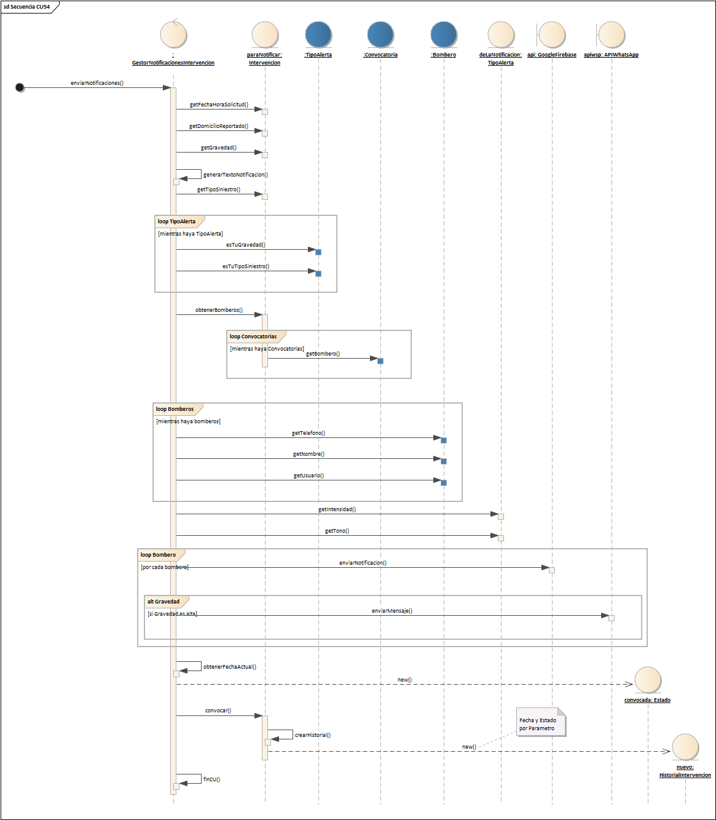
Ver anexo

Diagrama de Comunicación CU 71 Finalizar intervención
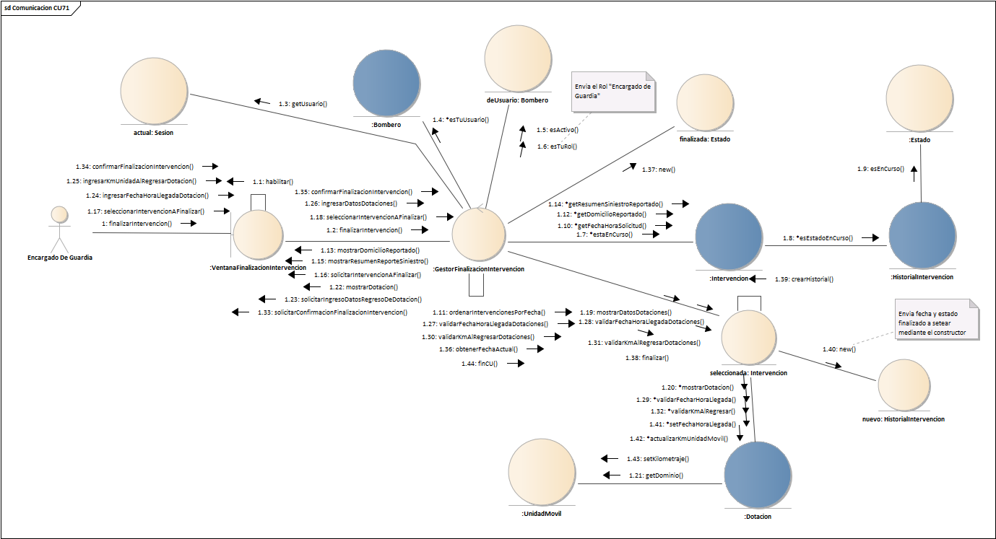
Ver anexo

Diagrama de Secuencia CU 94 Generar reporte de tiempos de intervenciones
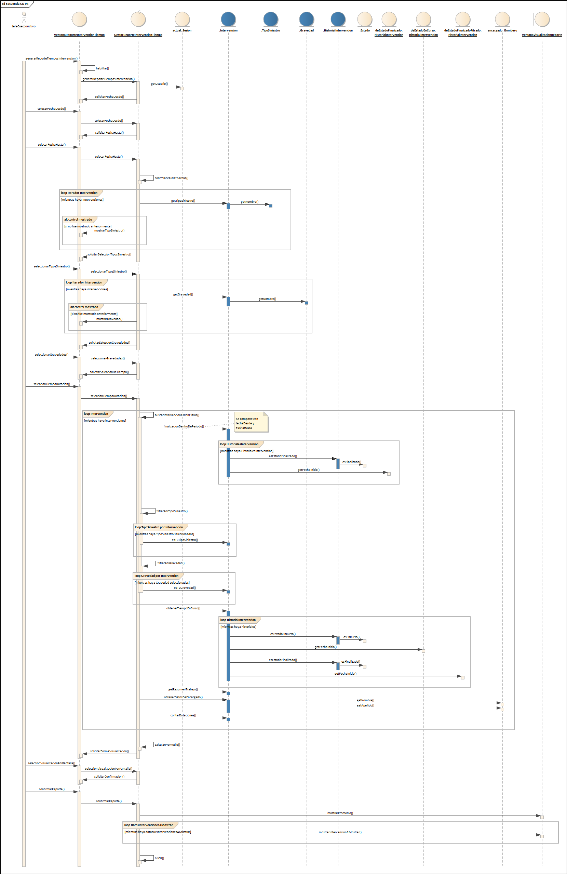
Ver anexo

Vista de Clases de Análisis
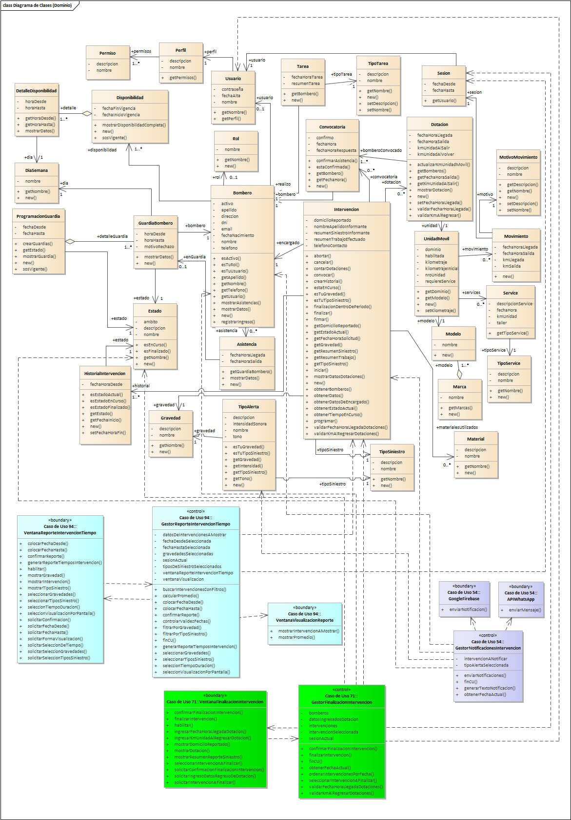
Ver anexo

Máquina de Estados Intervención
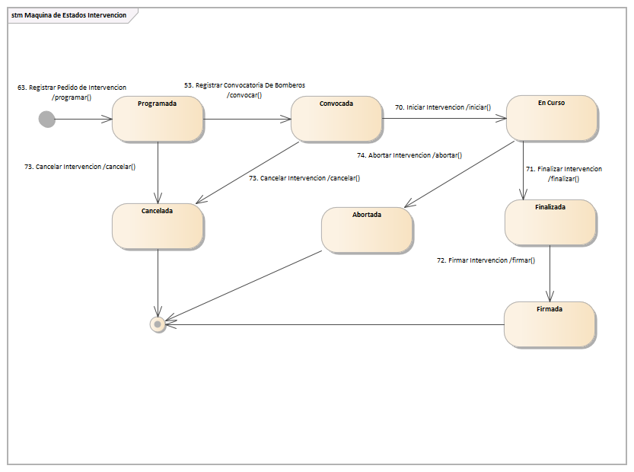
Ver anexo

